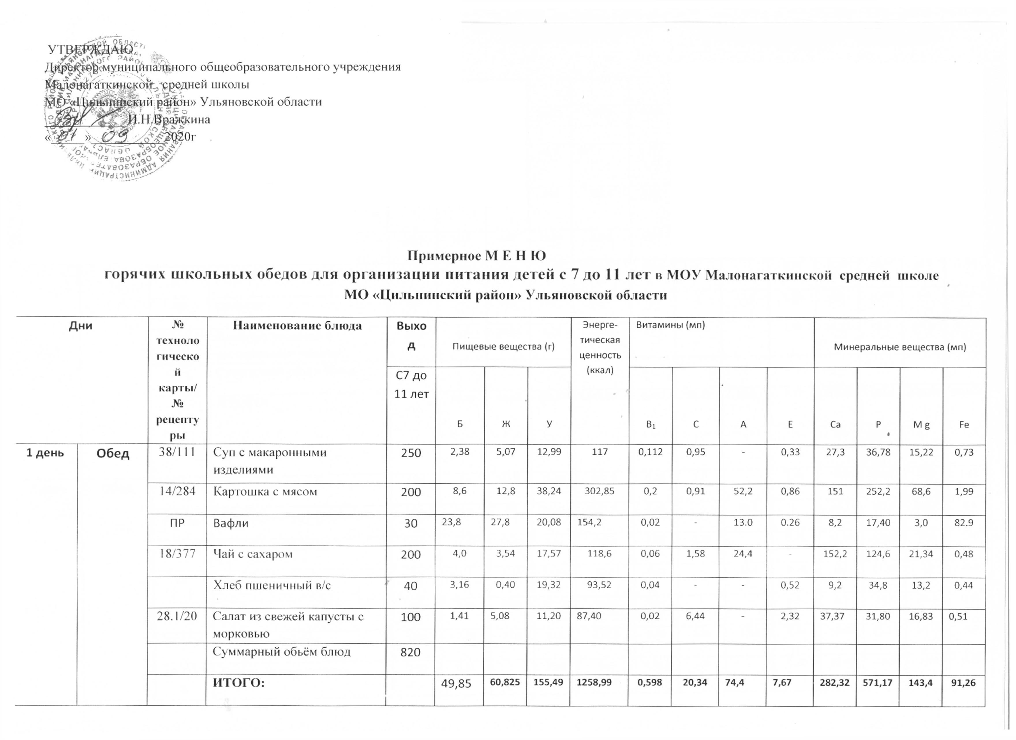
2 день | Обед | 30/82 | Борщ с капустой и картофелем | 250 | 1,8 | 4,72 | 10,93 | 124,5 | 0,05 | 10,67 | - | 2,75 | 49,72 | 54,6 | 26,12 | 1,22
2 день | Обед | 10.1/314 | Рис отварной | 150 | 7,85 | 10,1 | 49,4 | 447,7 | 0,127 | 0,87 | 49,8 | 0,40 | 133,7 | 201,2 | 40,3 | 2,15
2 день | Обед | 277 | Гуляш из говядины | 80 | 11,64 | 13,43 | 2,31 | 176,8 | 0,02 | 0,74 | - | 0,45 | 11,44 | 123,3 | 17,6 | 2,45
2 день | Обед | 376 | Компот из сухофруктов | 200 | 3,16 | 2,67 | 15,94 | 100,6 | 0,04 | 1,3 | 20 | - | 125,8 | 90 | 14 | 0,134
2 день | Обед |  | Хлеб пшеничный | 40 | 2,24 | 0,44 | 19,76 | 187,04 | 0,04 | - | - | 0,36 | 9,20 | 42,4 | 10,0 | 1,24
2 день | Обед | ПР | Печенье | 20 | 1,7 | 2,26 | 13,94 | 82,9 | 0,02 | - | 13.0 | 0.26 | 8,2 | 17,40 | 3,0 | 82.9
2 день | Обед | 25.1/45 | Винегрет овощной с растительным маслом | 100 | 1,4 | 10,04 | 7,29 | 125,1 | 0,04 | 9,63 | - | 2,95 | 31,23 | 43,2 | 19,5 | 0,82
2 день | Обед |  | Суммарный обьём блюд | 840
2 день | Обед |  | ИТОГО: |  | 29,79 | 43,66 | 119,57 | 1244,64 | 0,337 | 23,21 | 82,8 | 7,17 | 369,29 | 572,1 | 130,52 | 90,914
3 день | Обед | 29/102 | Суп картофельный с горохом | 250 | 7,8 | 48,0 | 15,94 | 552,3 | 0,29 | 1,0 | - | 2,45 | 53,0 | 95,4 | 37,0 | 2,68
3 день | Обед | 165 | Каша рассыпчатая гречневая | 150 | 8,3 | 8,9 | 37,35 | 262,5 | 0,19 | - | 37,5 | - | 24,7 | 197,2 | 131,7 | 4,4
3 день | Обед | 11/246 | Гуляш из говядины | 80 | 11,64 | 13,43 | 2,31 | 176,8 | 0,02 | 0,74 | - | 0,45 | 11,44 | 123,3 | 17,6 | 2,45
3 день | Обед | ПР | Печенье | 20 | 1,7 | 2,26 | 13,94 | 82,9 | 0,02 | - | 13.0 | 0.26 | 8,2 | 17,40 | 3,0 | 82.9
3 день | Обед |  | Хлеб пшеничный в/с | 40 | 3,16 | 0,40 | 19,32 | 93,52 | 0,04 | - | - | 0,52 | 9,2 | 34,8 | 13,2 | 0,44
3 день | Обед | 27.1/25 | Салат из моркови | 100 | 2,73 | 7,06 | 9,55 | 112,7 | 0,09 | 8,36 | 19,8 | 2,74 | 19,55 | 65,23 | 24,13 | 0,9
3 день | Обед | 19.1/376 | Кисель из концентрата | 200 | 0,31 | - | 39,4 | 160 | 0,012 | 2,4 | - | 0,20 | 22,46 | 18,5 | 7,26 | 0,19
3 день | Обед |  | Суммарный обьём блюд | 840
3 день | Обед |  | ИТОГО: |  | 35,64 | 80,05 | 137,81 | 1440,72 | 0,662 | 12,5 | 70,3 | 6,62 | 148,55 | 551,83 | 233,89 | 93,96
4 день | Обед | 31.1/80 | Суп картофельный с крупой | 250 | 1,97 | 2,71 | 12,11 | 85,75 | 0,09 | 8,25 | - | - | 26,7 | 55,97 | 22,8 | 0,88
4 день | Обед | 12/204 | Макароны отварные со слив.маслом | 125 | 13,5 | 15,92 | 34,1 | 209 | 0,08/0,128 | - | 0,224 | - | 295,2 | - | 14,5 | 1,23
4 день |  | 11/246 | Гуляш из говядины | 80 | 11,64 | 13,43 | 2,31 | 176,8 | 0,02 | 0,74 | - | 0,45 | 11,44 | 123,3 | 17,6 | 2,45
4 день |  | 28/54 | Салат из свеклы | 100 | 1,09 | 6,08 | 11,20 | 10,39 | 0,02 | 6,44 | - | 2,32 | 29,26 | 31,80 | 16,83 | 1,48
4 день |  |  | Вафли | 20 | 1,7 | 2,26 | 13,94 | 82,9 | 0,02 | - | 13,0 | 0,26 | 8,2 | 17,4 | 3,0 | 0,2
4 день |  | 22.1/399 | Сок фруктовый | 200 | 1,0 | 0,2 | 20,2 | 86,6 | 0,02 | 4,0 | - | 0,2 | 14,0 | 14,0 | 8,0 | 2,8
4 день |  |  | Хлеб пшеничный | 40 | 2,24 | 0,44 | 19,76 | 91,96 | 0,04 | - | - | 0,36 | 9,20 | 42,4 | 10,0 | 1,24
4 день |  |  | Суммарный обьём блюд | 815
4 день |  |  | ИТОГО: |  | 33,14 | 41,04 | 113,62 | 1504,11 | 0,418 | 19,43 | 13,224 | 3,59 | 394 | 284,87 | 69,93 | 10,28
5 день | Обед | 25.1/45 | Винегрет овощной с растительным маслом | 100 | 1,4 | 10,04 | 7,29 | 125,1 | 0,04 | 9,63 | - | 2,95 | 31,23 | 43,2 | 19,5 | 0,82
5 день | Обед | 32/88 | Щи из свежей капусты и картофеля | 250 | 1,8 | 4,98 | 8,13 | 84,48 | 0,08 | 18,48 | - | 2,38 | 33,98 | 47,43 | 22,2 | 0,83
5 день | Обед | 16/265 | Плов с мясом птицы | 150 | 12,71 | 7,85 | 26,8 | 229 | 0,08 | 4,52 | 14,6 | 0,49 | 34,76 | 131,5 | 40,53 | 1,48
5 день | Обед | 22/349 | Компот из сухофруктов | 200 | 0,45 | 0,1 | 33,99 | 141,1 | 0,02 | 12,0 | - | 0,20 | 23,02 | 11,5 | 7,62 | 0,24
5 день | Обед |  | Хлеб пшеничный в/с | 40 | 3,16 | 0,40 | 19,32 | 93,52 | 0,04 | - | - | 0,52 | 9,2 | 34,8 | 13,2 | 0,44
5 день | Обед | ПР | Вафли | 30 | 1,7 | 2,26 | 154,2 | 82,9 | 0,02 | - | 13,0 | 0,26 | 8,2 | 17,4 | 3,0 | 0,2
5 день | Обед |  | Суммарный обьём блюд | 770
5 день | Обед |  | ИТОГО: |  | 21,22 | 25,63 | 109,47 | 1260,2 | 0,28 | 44,63 | 27,6 | 6,8 | 140,39 | 285,83 | 106,05 | 4,01
6 день | Обед | 104 | Суп картофельный с мясом | 200/2 5 | 7,29 | 5,70 | 16,99 | 148,50 | 0,15 | 12,34 | 4,95 | - | 31,90 | 129,96 | 40,01 | 1,61
6 день | Обед | 173 | Каша молочная овсяная | 200 | 8,6 | 12,8 | 38,24 | 302,85 | 0,2 | 0,91 | 52,2 | 0,86 | 151 | 252,2 | 68,6 | 1,99
6 день | Обед | 20/382 | Какао на молоке | 200 | 4,0 | 3,54 | 17,57 | 118,6 | 0,06 | 1,58 | 24,4 | - | 152,2 | 124,6 | 21,34 | 0,48
6 день | Обед |  | Хлеб пшеничный в/с | 80 | 6,32 | 0,80 | 38,64 | 187,04 | 0,08 | - | - | 1,4 | 18,4 | 69,60 | 26,4 | 0,88
6 день | Обед | 7/3 | Бутерброд с маслом с сыром | 50 | 13,78 | 12,64 | 60,11 | 394,35 | 0,17 | - | 0,15 | 5,45 | 215,99 | 217,0 | 42,91 | 1,74
6 день | Обед |  | Суммарный обьём блюд | 755
6 день | Обед |  | ИТОГО: |  | 39,99 | 27,78 | 154,56 | 1234,24 | 0,51 | 2,49 | 76,75 | 7,721 | 537,59 | 6663,4 | 129,25 | 7,08
7 день | Обед | 31.1/80 | Суп картофельный с крупой | 250 | 1,97 | 2,71 | 12,11 | 85,75 | 0,09 | 8,25 | - | - | 26,7 | 55,97 | 22,8 | 0,88
7 день | Обед | 12/204 | Макароны отварные с сыром | 125 | 13,5 | 15,92 | 34,1 | 209 | 0,08/0,128 | - | 0,224 | - | 295,2 | - | 14,5 | 1,23
7 день | Обед | 11/277 | Гуляш из отварного мяса | 65/65 | 11,64 | 13,43 | 2,31 | 270,3 | 0,02 | 0,74 | - | 0,45 | 11,44 | 123,3 | 17,6 | 2,45
7 день | Обед | 3 | Бутерброды с сыром | 40/5/15 | 6,6 | 8,2 | 20,2 | 182,4 | 0,01 | 0,1 | 68,5 | 0,9 | 141,8 | 109,6 | 18,5 | 1,0
7 день | Обед | 17/375 | Чай с сахаром | 200 | 0,07 | 0,02 | 15,0 | 60,0 | - | 0,03 | - | - | 11,1 | 2,8 | 1,4 | 0,28
7 день | Обед |  | Хлеб пшеничный в/с | 40 | 3,16 | 0,40 | 19,32 | 93,52 | 0,04 | - | - | 0,52 | 9,2 | 34,8 | 13,2 | 0,44
7 день | Обед | 25.1/45 | Винегрет овощной с растительным маслом | 100 | 1,4 | 10,04 | 7,29 | 125,1 | 0,04 | 9,63 | - | 2,95 | 31,23 | 43,2 | 19,5 | 0,82
7 день | Обед |  | Суммарный обьём блюд | 905
7 день | Обед |  | ИТОГО: |  | 42,27 | 54,24 | 104,07 | 1200 | 0,504 | 19,3 | 93,124 | 4,82 | 667,73 | 491,47 | 127,44 | 6,1
8 день | Обед | 38/111 | Суп с макаронными изделиями | 250 | 2,38 | 5,07 | 12,99 | 117 | 0,112 | 0,95 | - | 0,33 | 27,3 | 36,78 | 15,22 | 0,73
8 день | Обед | 3/312 | Пюре картофельное | 200 | 4,67 | 33,42 | 7,58 | 348,04 | 0,06/0,34 | 2,02 | 0,36 | 0,88 | 227,18 | 146,64 | 22,2 | 0,50
8 день | Обед | 11/246 | Гуляш из говядины | 80 | 11,64 | 13,43 | 2,31 | 270,3 | 0,02 | 0,74 | - | 0,45 | 11,44 | 123,3 | 17,6 | 2,45
8 день | Обед | 23/46 | Салат из моркови | 100 | 2,73 | 7,06 | 9,55 | 112,7 | 0,09 | 8,36 | 19,8 | 2,74 | 19,55 | 65,23 | 24,13 | 0,9
8 день | Обед | 19.1/376 | Кисель из концентрата | 200 | 0,31 | - | 39,4 | 160 | 0,012 | 2,4 | - | 0,20 | 22,46 | 18,5 | 7,26 | 0,19
8 день | Обед |  | Хлеб пшеничный | 40 | 2,24 | 0,44 | 19,76 | 91,96 | 0,04 | - | - | 0,36 | 9,20 | 42,4 | 10,0 | 1,24
8 день | Обед | ПР | Вафли | 20 | 1,7 | 2,26 | 13,94 | 82,9 | 0,02 | - | 13,0 | 0,26 | 8,2 | 17,4 | 3,0 | 0,2
8 день | Обед |  | Суммарный обьём блюд | 890
8 день | Обед |  | ИТОГО: |  | 25,67 | 61,68 | 105,53 | 1242,98 | 0,694 | 14,47 | 33,16 | 5,22 | 325,33 | 450,25 | 99,41 | 6,21
9 день | Обед | 29/102 | Суп картофельный с горохом | 250 | 7,8 | 48,0 | 15,94 | 552,3 | 0,29 | 1,0 | - | 2,45 | 53,0 | 95,4 | 37,0 | 2,68
9 день | Обед | 4/302 | Каша рассыпчатая гречневая | 150 | 8,3 | 8,9 | 37,35 | 262,5 | 0,19 | - | 37,5 | - | 24,7 | 197,2 | 131,7 | 4,4
9 день | Обед | 23/46 | Салат из св капусты с морковью | 100 | 2,73 | 7,06 | 9,55 | 112,7 | 0,09 | 8,36 | 19,8 | 2,74 | 19,55 | 65,23 | 24,13 | 0,9
9 день | Обед | 9/229 | Рыба, тушенная в томате с овощами | 100 | 7,88 | 4,14 | 3,74 | 82,78 | 0,06 | 2,36 | 1,52 | 1,81 | 35,49 | 129,61 | 34,14 | 0,66
9 день | Обед | 18/377 | Чай | 200/7/15 | 0,13 | 0,02 | 15,2 | 62 | - | 2,83 | - | - | 14,2 | 4,4 | 2,4 | 0,36
9 день | Обед |  | Хлеб пшеничный в/с | 40 | 3,16 | 0,40 | 19,32 | 93,52 | 0,04 | - | - | 0,52 | 9,2 | 34,8 | 13,2 | 0,44
9 день | Обед | ПР | Вафли | 20 | 1,7 | 2,26 | 13,94 | 82,9 | 0,02 | - | 13,0 | 0,26 | 8,2 | 17,4 | 3,0 | 0,2
9 день | Обед |  | Сарный обьём блюд | 860
9 день | Обед |  | ИТОГО: |  | 31,7 | 70,78 | 115,04 | 1248,62 | 0,69 | 14,55 | 71,82 | 7,78 | 164,34 | 544,04 | 245,57 | 9,64
10 день | Обед | 38/111 | Суп с макаронными изделиями | 250 | 2,38 | 5,07 | 12,99 | 117 | 0,112 | 0,95 | - | 0,33 | 27,3 | 36,78 | 15,22 | 0,73
10 день | Обед | 16/265 | Плов с мясом птицы | 150 | 12,71 | 7,85 | 26,8 | 229 | 0,08 | 4,52 | 14,6 | 0,49 | 34,76 | 131,5 | 40,53 | 1,48
10 день | Обед | 28/54 | Салат из свеклы | 100 | 1,09 | 6,08 | 11,20 | 10,39 | 0,02 | 6,44 | - | 2,32 | 29,26 | 31,80 | 16,83 | 1,48
10 день | Обед | 22.1/399 | Сок фруктовый | 200 | 1,0 | 0,20 | 20,20 | 86,6 | 0,02 | 4,0 | - | 0,20 | 14,0 | 14,0 | 8,0 | 2,8
10 день | Обед |  | Хлеб пшеничный | 40 | 2,24 | 0,44 | 19,76 | 91,96 | 0,04 | - | - | 0,36 | 9,20 | 42,4 | 10,0 | 1,24
10 день | Обед | 3 | Бутерброды с сыром | 40/5/15 | 6,6 | 8,2 | 20,2 | 182,4 | 0,1 | 0,1 | 68,5 | 0,9 | 141,8 | 109,6 | 18,5 | 1,0
10 день | Обед |  | Суммарный обьём блюд | 760
10 день | Обед |  | ИТОГО: |  | 21,12 | 21,9 | 104,89 | 1306,33 | 0,488 | 14,66 | 83,1 | 6,21 | 204,41 | 411 | 133,09 | 10,855
Сборник рецептур на продукцию для обучающихся во всех образовательных учреждениях Могильный М.П. 2007 г.в. Могильный М.П.и Тутельяна Т.В. 2011 г.в.

